黑暴喉舌，揭秘香港“民间记者会”

原创 有里儿有面 [有理儿有面](javascript:void(0);)

**有理儿有面**

微信号 youli-youmian

功能介绍 你说是不是

2020-08-12[原文](https://mp.weixin.qq.com/s?__biz=Mzg3MjEyMTYyNg==&mid=2247509953&idx=1&sn=137ee53f02ad0f834c28021db8d3d020&chksm=cef6f3b4f9817aa2b860710e1050659489fe360422fb7e2bcd2a70c9cad74b1f009a8d5d3b37&scene=27#wechat_redirect&cpage=65) 发表于

收录于合集





**全文共2456字，图片8张，预计阅读时间为7分钟。**

**文章发于“有理儿有面”（youli-youmian），欢迎大家在朋友圈和微信群转发。**

**公众号及其他平台转载请在后台留言。**



▼

香港国安法实施后，香港社会治安环境迅速好转，黑暴肆虐街头的场景越来越少，市民也可以将注意力转移到齐心抗疫上来。

但乱港势力并没有放弃破坏，而是转入地下，使用更隐秘的方式，来对香港社会进行破坏。其中一项重要的转变，就是放假消息，搞乱舆论。

在过去一年多的“修例风波”中，大量乱港媒体歪曲报道，刻意引导反中乱港，混淆真相。为配合媒体抹黑，背后指挥者建立了一个黑暴喉舌，通过发布信息，统一声音，避免相互矛盾。这个“喉舌”，就叫“民间记者会”。

在国安法实施之后，虽然该“记者会”没有再进行实体“发布”，但是利用香港第三波疫情爆发之机，继续通过网络平台，大肆抹黑特区政府抗疫和内地支援人员。

如煽动香港市民抵制内地医护人员协助的病毒检测；诬称特区政府防疫“头痛医脚”，不做封关等有效抗疫的措施 ，反而引入内地医护等一堆“无效”的措施；称如果一开始就封关（指对内地）阻截源头、传染链，就不需做这么多扰民措施......以此，煽动香港市民抵制内地支援队到港协助新冠病毒检测。

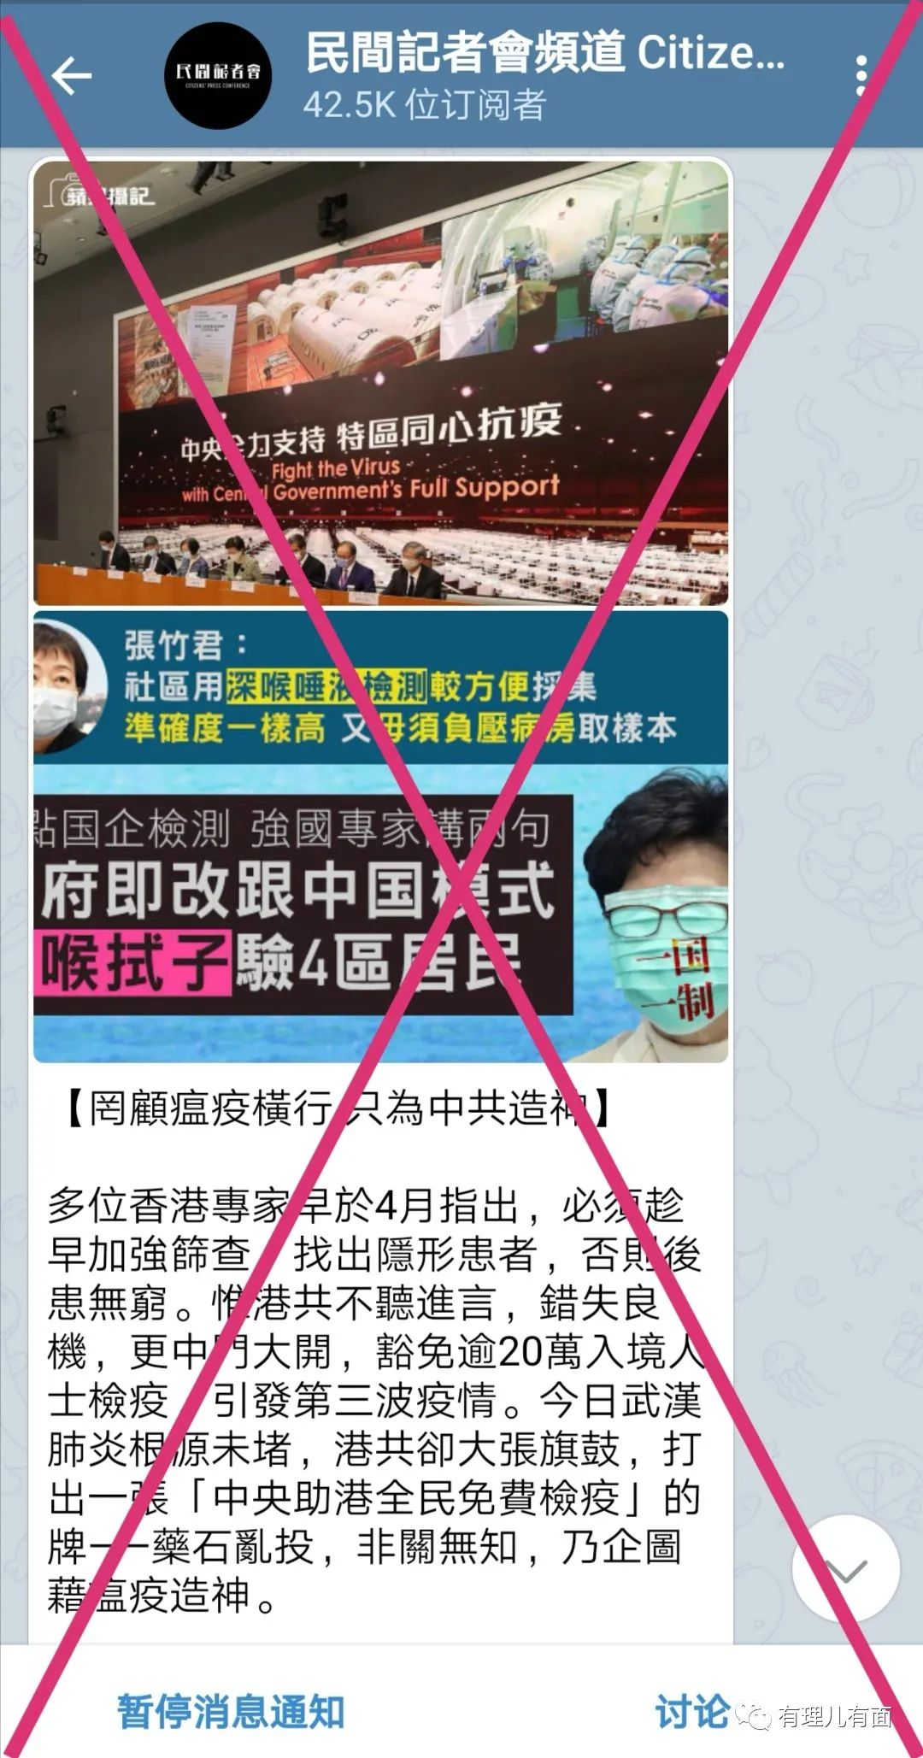

8 月 1 日，该组织又伪装成“香港某网民”称 ，中央派人来港协助进行大规模检测是为了收集港人的DNA数据 ，而现在特区政府所提供的“一站式”检测服务，已经足以采集港人的 DNA。

8 月 4 日，“民间记者会”频道更是变本加厉，散布中央助港抗疫的“五大不实”：

一是认为港版方舱的亚博馆治疗设施不是中央援助；

二是认为广东先遣队员使用的检测技术来自于香港科技大学；

三是认为全民核酸筛查是劳民伤财之举；

四是认为检测支援队提升检测量的方法是错误的；

五是“担忧”中央政府会带走港人的DNA信息。

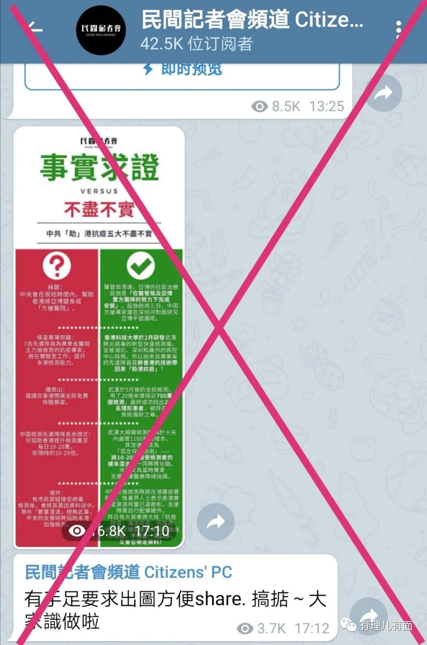

这些黑暴，脑子也黑暴了吗？我们要害虫的DNA干什么？用来制作害虫吗？不好意思，内地没有这个爱好，害虫还是留给你们自己吧。

是不是觉得又弱智又无奈，今天有理哥就来扒一扒这个黑暴“记者会”。

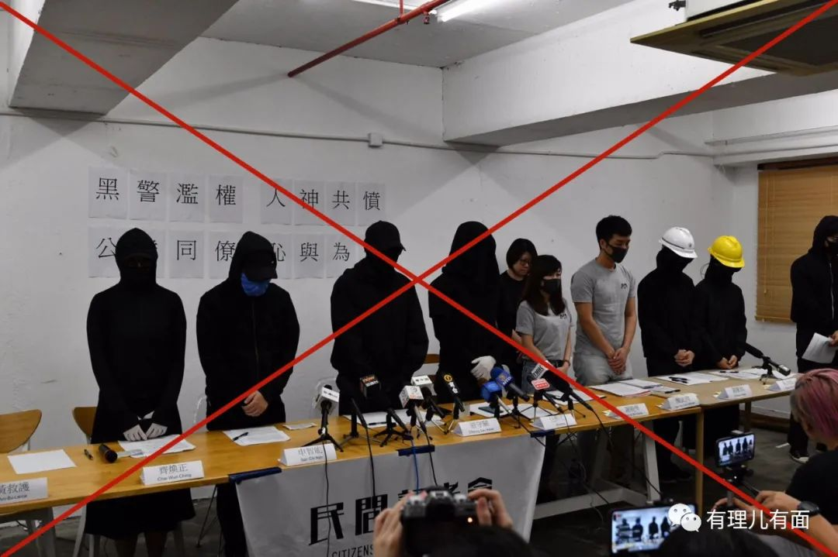

香港民间记者会，自称是香港“反修例”示威者为与特区政府官方记者会抗衡而成立的组织，成员是来自曱甴巢穴的“连登讨论区”会员，声称“为将民众声音向外宣扬”，自诩为“非抗争运动领袖的平台”。

虽然其被乱港势力操纵指挥的痕迹很明显，但坚持自称“是自然形成的而非人力操纵”。这个理由编得……要不你假装狐狸叫，或者在鱼肚子里放张纸条，说是天意让你们成立的吧。

2019年8月5日，发生黑暴不让别人上班上学的“三罢行动”后，香港社会混乱不堪。即使是由背后“看不见的手”操控的各家乱港媒体，也经常出现自相矛盾的报道，让街头黑暴无所适从。为了统一口径，同时让一些美国CIA制造的谣言有一个出口，背后的手又设置了这个“民间记者会”。

因此，2019年8月6日，黑暴群体中突然间自发形成了“受命于民主”的记者会，并首次召开会议，来抗衡政府。

黑暴记者会的成员均使用化名，例如“郭殇”、“武国轻”、“毛刑责”、“齐自保”和“吴挨打”等。内容主要包括重申黑暴的诉求和污蔑警察滥用权力的行为。记者会以粤语及英语进行，为了山寨得比较像，还配有手语即时传译。

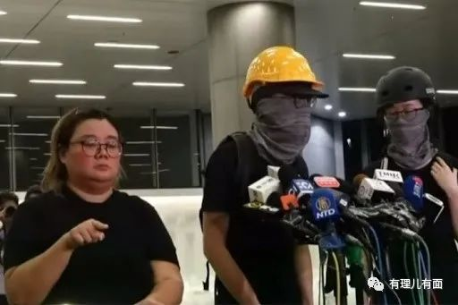

但是天天开，实在也烧钱，所以2019年8月至今，该组织共召开了40次记者会，每次召开记者会时，发言人均以身穿黑衣、脸戴口罩、头戴黄色安全帽或黑帽的装扮出场。知道的明白这是香港曱甴，不知道的还以为恐怖分子来了。

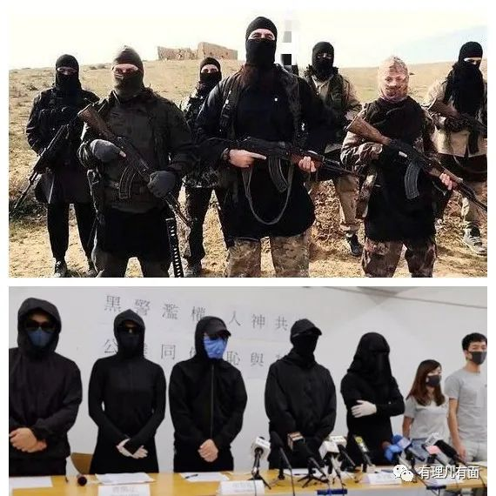

每次必到的媒体有刚因涉嫌违反国安法、被港警搜查过的毒果日报，还有被港警拒绝采访的立场新闻、香港电台等媒体。从采访他们的媒体成色，就知道这群是干嘛的。

这些记者会说了什么？

2019年8月6日，重申示威者的“五大素球”、要求调查“警方滥用权力”的行为及“元朗袭击”事件。也就是我们说的“721”元朗村民抗暴事件。背后力量通过该记者会为事件“定性”，通告乱港媒体，以后就这么抹黑。

2019年8月8日，邀请了数名自称是受影响的市民（包括孕妇），讲述警察清场行动所带来的负面影响。蒙头黑面的，还市民？你说你是特朗普都行啦！

2019年8月12日，批评警方的清场行动导致1名女示威者永久失去视力。这个爆眼女后来被网友挖出其实是黑暴现场发钱的工作人员，被“手足”在混乱中误伤眼睛。坊间传说黎智英出了500万让其闭嘴。

……

2019年10月28日，邀请多位少数族裔嘉宾“分享”参与打砸抢烧的的经历，并扮上曱甴最爱的日风和服……

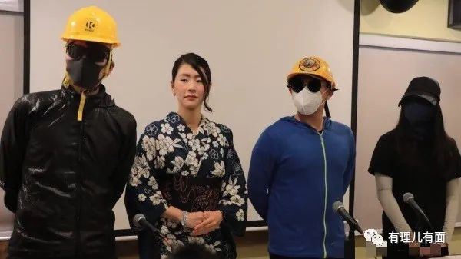

最后一次是2020年6月30日，呼吁黑暴参加七一反国安法游行。在黑手的统一指挥下，“七一”当日确实是有不少黑暴加入，记者会确实起到了其“统一思想”的作用。

虽然对外说“自发形成”，但是该组织内部分工还是很严密的，分为核心组和公海组。

核心组下设人力资源组、宣传组、调查研究组、法律顾问组、视频组、演讲组、编辑组、突发组、社交组、时事组、专题组等功能小组。

听名字就知道大概分工，有理哥挑几个解释一下。

人力资源组：负责使用民间记者会官方账号在论坛浏览近期动态及招揽新人，调查新人情况，确保新人的立场和投入程度能够达到标准，安排人定期以街坊身份上台说话，清理不活跃人员。

宣传组：负责分析研判记者会内容对记者及公众的影响，针对文宣、稿件、设计等内容能否有效达到乱港的本意提出建议，管理民间记者会官方电报公共频道及发布消息，为媒体预约提问的问题及答案预先做好准备，定时在各类社交网站（如：连登、Facebook、电报等）作宣传，联络各家媒体（如发邀请、作为联络人提供咨询等）。

调查研究组：负责浏览各类媒体报道，并汇总香港大众对民间记者会的意见及建议，交给核心组开会讨论，分析数据（如经济问题证据），为各种不同的主题准备多种报告备用。

法律顾问组：负责组织黑律师提供法律意见。

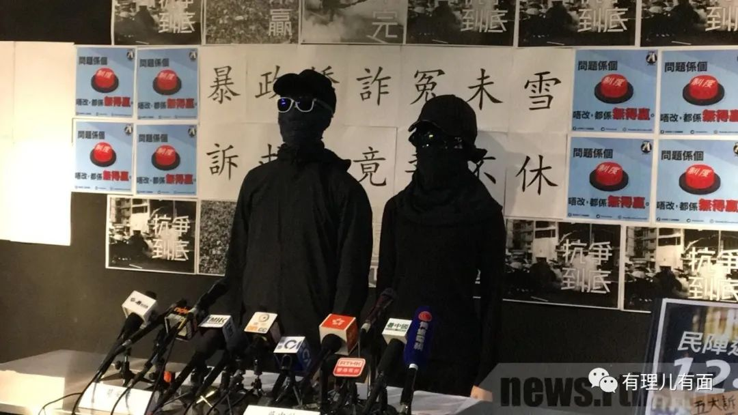

这么明确的分工，有组织有架构，没有背后黑金资助，没有那只黑手，说是自发就形成了，黎智英信吗？连付钱的美国驻港总领事馆都不信！

香港国安法实施后，该组织和其他港毒组织一样，潜伏下来，伺机而动。虽然是潜伏，但是从表面上看，起码也是降低了其破坏性。如果香港再发生大规模黑暴破坏，这个组织一定会跳出来搅浑水。

但是国安法已经实施了，他们还有这个机会吗？





**关注公众号：**

**有理儿有面**

**理   性｜   揭   秘｜   探   讨**







有里儿有面

**微信扫一扫赞赏作者** **赞赏**

已喜欢，对作者说句悄悄话

取消

**发送给作者**

**发送**

最多40字，当前共字

 人赞赏

上一页 1/3 下一页

长按二维码向我转账

受苹果公司新规定影响，微信 iOS 版的赞赏功能被关闭，可通过二维码转账支持公众号。

### 精选留言

用户设置不下载评论